МУНИЦИПАЛЬНОЕ АВТОНОМНОЕ ДОШКОЛЬНОЕ
ОБРАЗОВАТЕЛЬНОЕ УЧРЕЖДЕНИЕ
«Детский сад № 135»

СПЕЦИФИКА ОРГАНИЗАЦИИ РАЗВИВАЮЩЕЙ СРЕДЫ В ГРУППЕ МЛАДШЕГО ДОШКОЛЬНОГО ВОЗРАСТА КАК СРЕДСТВА РАЗВИТИЯ ЛИЧНОСТИ ДОШКОЛЬНИКОВ.
выполнила
воспитатель МАДОУ
Козьминых Ольга Васильевна

Цель проекта - организация предметно-развивающей среды в группе младшего дошкольного возраста как средства развития личности дошкольников.

Задачи проекта:
- Создание условий для всестороннего развития личности детей младшего дошкольного возраста;
- Привлечение родителей к вопросам организации предметно-развивающей среды

Участники проекта – воспитатели группы, воспитанники группы, родители воспитанников группы.

Сроки реализации проекта – 2013-2014 учебный год.

Предполагаемые результаты:
- Организована предметно-развивающая среда в соответствии с предъявляемыми требованиями;
- Созданы условия для всестороннего развития детей младшего дошкольного возраста;
- Родители – активные участники организации развивающей среды в группе

Требования к развивающей среды в группе младшего дошкольного возраста.
- Доступность (соответствие возрасту и росту детей);
- Вариативность;
- Яркость;
- Безопасность;
- Мобильность;
- Интегративность (возможность использования предметов и материалов среды в разных видах деятельности)

ЗНАЧЕНИЕ ПРЕДМЕТНО-РАЗВИВАЮЩЕЙ СРЕДЫ.
- Способствует развитию основных психических процессов;
- Формирует социально-значимые навыки поведения;
- Создаёт условия для развития личностных качеств дошкольников (аккуратность, отзывчивость, самоорганизованность и т.д);
- Создаёт условия для активного взаимодействия детей;
- Создаёт условия для совместной деятельности взрослого (педагогов) и дошкольников;
- Способствует развитию творческого потенциала детей.
ЦЕНТР СЕНСОРИКИ.
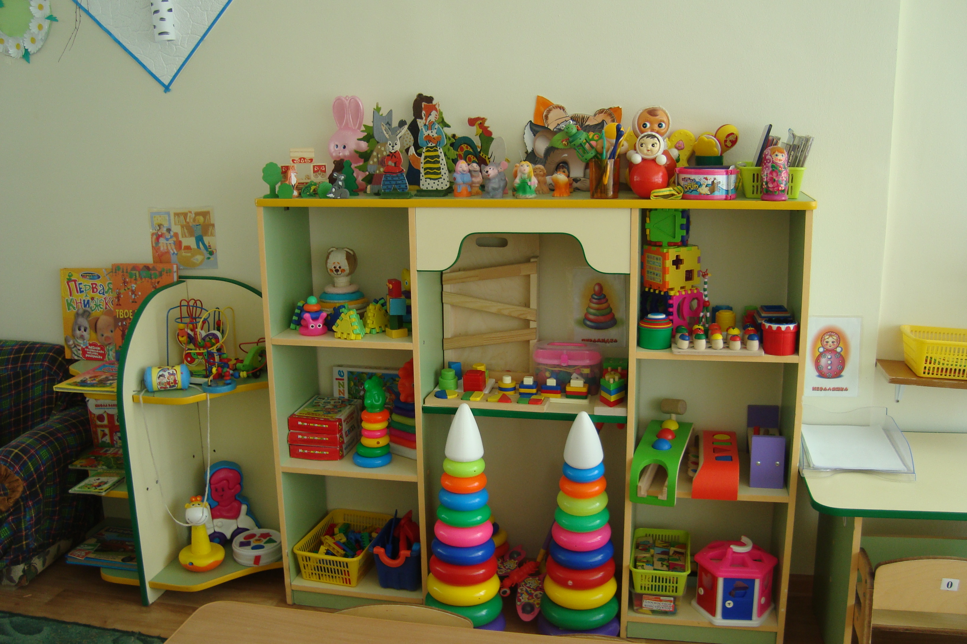
ФУНКЦИИ ЦЕНТРА:
- Создание условий для формирования познавательных способностей детей младшего дошкольного возраста;
- Развитие мелкой моторики;
- Развитие основных психических процессов (мышления, восприятия, памяти)


ЦЕНТР ДВИГАТЕЛЬНОЙ АКТИВНОСТИ
ФУНКЦИИ ЦЕНТРА:
- Создание условий для повышения двигательной активности детей младшего дошкольного возраста.
- Развитие основных видов движений: бег, ходьба, ползание, прыжки.

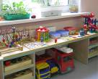
ЦЕНТР ЭКСПЕРИМЕНТИРОВАНИЯ
ФУНКЦИИ ЦЕНТРА:
- Создание условий для развития познавательных способностей детей младшего дошкольного возраста;
- Развитие воображение, наблюдательности, логического мышления.

ЦЕНТР КОНСТРУИРОВАНИЯ

ФУНКЦИИ ЦЕНТРА:
- Создание условий для развития крупной и мелкой моторики детей младшего дошкольного возраста;
- Формирования умения играть вместе;
- Развитие навыков конструирования;
- Развитие творчества, воображения, мышления.

ЦЕНТР СЮЖЕТНО-РОЛЕВОЙ ИГРЫ
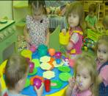
ФУНКЦИИ ЦЕНТРА:
- Развитие навыков игровой деятельности;
- Обучение приёмам сюжетно-ролевых игр;
- Формирование умений играть вместе;
- Развитие навыков использования предметов-заместителей.
- Создание условий для социализации детей младшего
дошкольного возраста.

ЦЕНТР ХУДОЖЕСТВЕННО-ЭСТЕТИЧЕСКОГО ВОСПИТАНИЯ.

ФУНКЦИИ ЦЕНТРА:
- Создание условий для развития творческого мышления у детей;
- Развитие навыков изобразительной деятельности.

ЦЕНТР РАБОТЫ С РОДИТЕЛЯМИ.
ФУНКЦИИ ЦЕНТРА:
- Информирование родителей о целях, задачах и направлениях деятельности ДОУ и группы;
- Просвещение родителей по вопросам обучения, воспитания и развития детей младшего дошкольного возраста;
- Информирование родителей о результатах деятельности детей;
- Привлечение родителей к организации деятельности и предметно-развивающей среды в ДОУ и группе.
- Осуществление преемственности ДОУ и семей воспитанников.

МЕХАНИЗМЫ ОТСЛЕЖИВАНИЯ РЕЗУЛЬТАТОВ ПРОЕКТА
- Наблюдения в ходе деятельности детей;
- Психолого – педагогическая диагностика;
- Совместная деятельность с воспитанниками группы

РЕЗУЛЬТАТЫ ПРОЕКТА
- Организованная в группе предметно-развивающая среда;
- Активное использование детьми предметно-развивающей среды для игр и взаимодействия со сверстниками;
- Родители принимают активное участие в наполнении предметно-развивающей среды;
- Разработка консультации для педагогов ДОУ по организации предметно-развивающей среды.

